BOLU KÖROĞLU DAĞI KÜLTÜR VE TURİZM
KORUMA VE GELİŞİM BÖLGESİ
KARACASU-GÖLCÜK TABİAT PARKI TELEFERİK HATTI
İMAR PLANI AÇIKLAMA RAPORU

Planlama Alanının Yeri:

İmar planına konu alan, Bolu İli, Merkez İlçesi, Karacasu Beldesi, tapunun 879 ada, 2 parselin güneyindeki mekanik tesis alt istasyonu alanı ile Gölcük Tabiat Parkı arasındaki teleferik hattını ve tabiat parkının batısındaki Dağ Kızağı alanını kapsamaktadır. Planlana alanı içerisinde herhangi bir yapılaşma bulunmamaktadır. Ulaşımı Bolu-Karacasu yolu üzerinden sağlanmaktadır.

Planlama alanı, 383000-384070 yatay, 4503330-4506500 düşey koordinatlar arasında yer almaktadır.

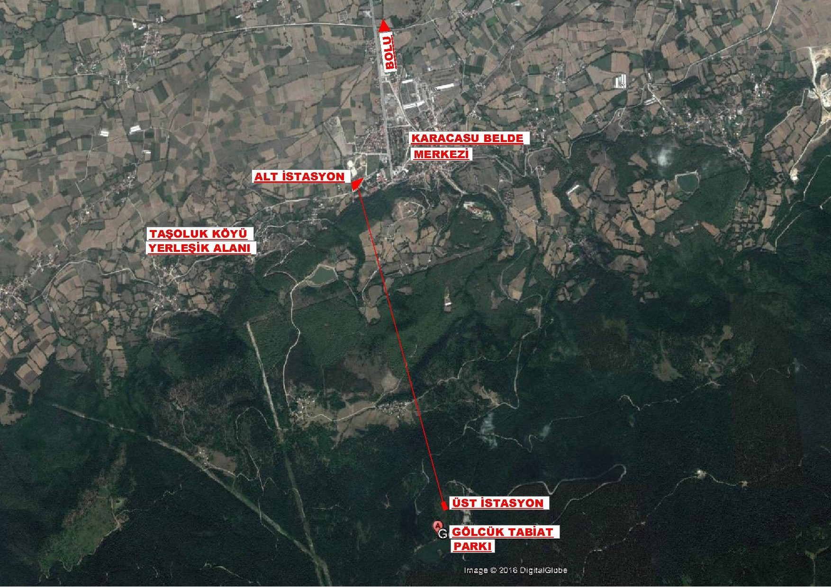

Karacasu Beldesi, Bolu Kent merkezinin yaklaşık 5km güneyinde bulunmaktadır. Belde içinde bulunan imar planına konu alanının güneyinde Küçük Kaplıca Tesisleri ve Fizik Tedavi ve Rehabilitasyon Hastanesi, batısında Taşoluk Köyü, doğusunda ise Karacasu Belde merkezi yer almaktadır. Teleferik hattı ise bu alanın güneyinden itibaren Gölcük Tabiat parkına kadar olan havai hattıdır.

Mevcut Plan Kararları:

Teleferik Hattının mekanik tesis alt istasyonu yeri Karacasu Belediyesi uygulama imar planı kapsamında kalmaktadır. İlgili planda bölge “park alanı” olarak belirlenmiştir.

Onaylı plan durumu aşağıdaki gibidir.

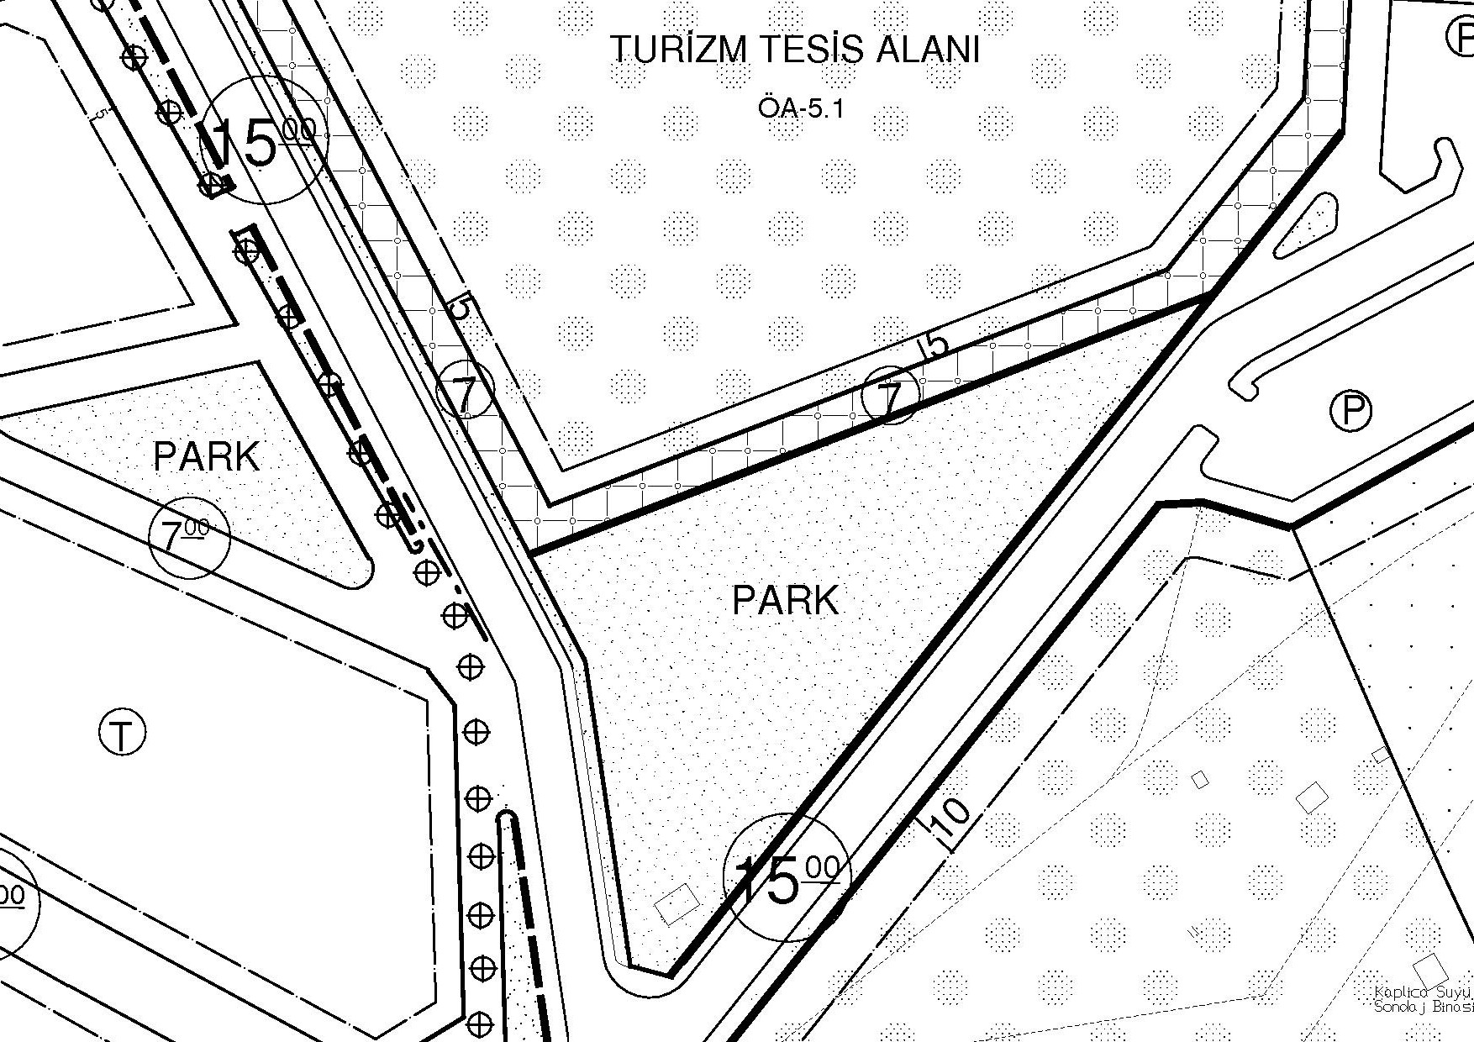

Üst İstasyonu ise Gölcük Tabiat Parkı alanı içinde kalmaktadır.

Plan Hazırlama Gerekçesi:

Gölcük Tabiat parkı ile Karacasu Beldesi arasında yapılacak olan teleferik hattının, Karacasu Beldesi ile Gölcük Tabiat Parkı arasındaki hat ve istasyon yerlerinin belirlenmesi amacıyla ilave revizyon imar planı hazırlanmasına ihtiyaç duyulmuştur.

Jeolojik Etüt Raporları Sonuçları:

Bu kapsamda yüzeysel gözlemler ve sondajlı jeolojik ve jeoteknik çalışmalar yapılmış olup; planlama bölgesi yapılaşmaya ÖA-2.1 ve ÖA-5.1 kapsamında kalmaktadır. Alanın imar planına esas jeolojik ve jeoteknik etüt raporu Çevre ve Şehircilik Bakanlığı’nın 28.09.2011 tarih, 102732 sayılı genelgesi gereğince Çevre ve Şehircilik İl Müdürlüğünce onaylanmıştır.

Planlama Kararları ve Notları:

Gölcük Tabiat parkı ile Karacasu Beldesi arasında kurulacak olan teleferik istasyonunun, mekanik tesis alt istasyonu yeri Karacasu Beldesindeki mevcut ve inşa edilecek turizm tesisleri, ulaşım sirkülasyonu, konum ve çevre ilişkileri dikkate alındığında 879ada 2 parselin güneyinde yer alan “park alanı”nın olduğu tespit edilmiştir. Planda park olarak belirlendiği için imar planında değişikliğe gidilerek Mekanik Tesis Alt istasyon alanı olarak tadil edilmiştir. Tadil edilen park alanı, güney kısımda ihdas edilerek ayrılmıştır.

Teleferik Hattı İşletim istasyonunu kuzeyinde Karacasu Bölgesi ile güneyde Gölcük Tabiat Parkı arasında kalan kısımda, Tabiat Parkına ulaşımı sağlayacak şekilde teleferik havai hattı, mekanik tesis üst istasyonu olarak planlanmıştır.

Planlanan havai hattın uzunluğu yaklaşık 3.3km, mekanik tesis alt istasyon alanı 4848m2, mekanik tesis üst istasyon alanı 3615m2’dir. Mekanik İstasyon Alanlarının yapılaşma koşulları E:0.60, Yençok:6.50m’dir.

